Vaspitanje djece novog vijeka
„Vaspitanje je posao
u kome moramo znati,
kako da koristimo vrijeme,
kako ga ne bismo izgubili.“
Žan Žak Ruso
Stručnjaci koji se bave vaspitanjem djece, znaju puno toga. Danas, više nego ikada je teško pronaći adekvatan put u vaspitanju djece.
Vaspitanje teorijski možemo odrediti kao međuljudske odnose u kojem se stvaraju uslovi za razvoj ljudskog bića.
Kada se vratimo u naše djetinstvo, roditelji su lako vaspitavali djecu. Korištena je kazna. RoditeljIi su za neposlušnost djeteta, koristili kaznu . Unutar porodice postojala su pravila koja su se morala poštovati. Nepoštovanje pravila od strane roditelja bilo je sankcionisano. Domaći zadaci su se izvršavali na vrijeme. Nije bilo privatnih časova. Bilo je reda, rada i discipline. Vrijeme u kojem smo godišnje išli na more, divnih sedam dana preko sindikata. Dani koje ćemo pamtiti čitav život. Svega malo, svega dovoljno.

Nije se trčalo za svaku sitnicu kod doktora kao sada. Mi živimo u vječitom strahu: “Da se djetetu šta ne dogodi?!“ Tako nam prolaze dani, a sa njima i život.
Naše djetinstvo je nezaboravno. Puno druženja, mnogobrojnih drugarstava, dogodovština, boravka u prirodi. Svaki dan postajao je za nas, novi praznik. Igre na snijegu, sankanje, grudvanje, penjanje po drveću, boravak u prirodi, igre skrivanja, igre konopcem, grupne igre na sportskim terenima. Svaka igra pomagala je našem cjelokupnom razvoju: razvoju motorike, pamćenja, mišljenja, kreativnosti, socijalizacije, komunikacije… Mnogo boravaka u prirodi, a minimalni boravak pored TV- om, osim kada se gledao crtani film.
Djeci 21. vijeka je dosadno. Bez animacije su 24 sata dnevno. Većinu vremena provode na proizvodima 21. stoljeća (laptopima, mobitelima, tabletima…). Njihov život je starosjedilački te, roditelje ne treba iznenaditi kada se nađu u liječničkim ustanovama, ustanovama za razvoj govora, psihološkim ustanovama…
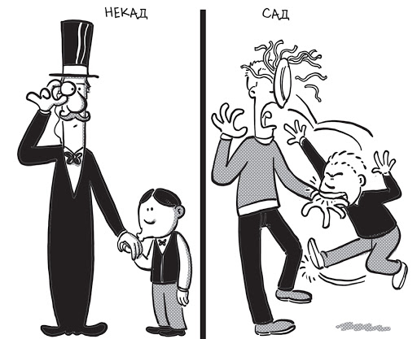
Slika. 1. Roditeljstvo nekad i sada (https: // koracaj mozajedno korak pokorak. Word press. Com / 2 014 /03/05/zasto-roditelji-nemaju-autoritet

Većina njih ima ekranitis. Poremećaj u govorno- jezičkom razvoju, poremećaj pažnje, hiperaktivnost, deformacije kičmenog stuba…
Dragi roditelji, ni jedan posao nije važniji od posla roditelja, jer odgajate buduće generacije koje ostavljate društvenoj zajednici.
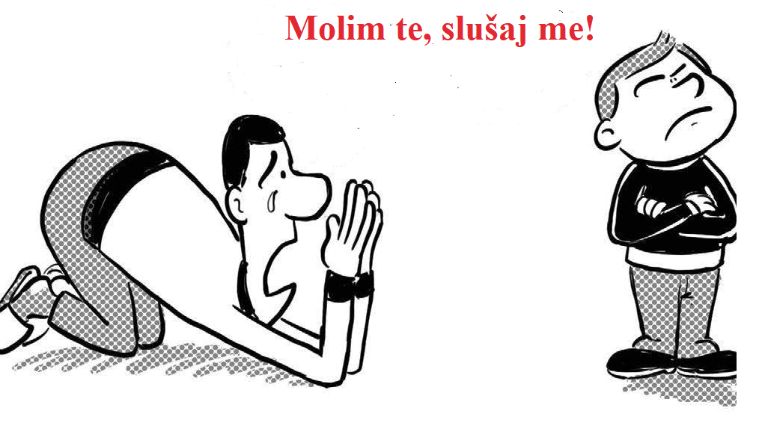
Slika 2. Roditelj koji nema autoritet -https: //koracajmozajedno korakpokorak. wordpress. com/2014/03/05/zasto-roditelji-nemaju-autoritet/

Kupovati dijete materijalnim stvarima, a ne ljubavlju, besmislen je posao. Djeca neće pamtiti materijalne stvari kojima ste ih obasipali, već najljepše trenutke provedene u vašem društvu.
Popustljivost roditelja, ne davanje kućnih zadataka, krucijalne su greške roditelja u vaspitanju djece. Tada dijete postaje gospodar, a vi njegov sluga. Počinjete sakupljati igračke za njim, slagati odjeću. Kupovati mu svaki dan novu igračku, jer se već zasitio stare. Tako priča završava u nekoj psihološkoj ordinaciji, jer je popustljiv roditelj stvorio problem koji sam ne može rješiti, te zahtjeva stručnu pomoć.
Kada odete na posao, a djetetu ne dajete nikakve zadatke, već ga prepustite virtuelnom svijetu i starosjedilačkom načinu životu. Provodeći dokono vrijeme na mobitelima, tabletima, laptopima više od tri sata u sjedećem položaju, pognutog kičmenog stuba opasno je po psihičko i fizičko zdravlje djeteta. Zabrinete li se za dijete?! Prepustili ste ga medijskim sadržajima, kojekakvim igricama, raznog sadržaja, nimalo edukativnog. Da li ste ikada darovali djetetu knjigu? Učeći ga ljepšem svijetu, gdje čitajući razvija maštu, pamćenje, govor, djeca „putuju nekim drugim svjetovima“. Čitanjem, postaju bolji ljudi. Stendal je rekao divnu misao: „Dobra knjiga je događaj u mom životu.” Dopustite djetetu da uživa u tom najboljem događaju života, koji mu knjiga pruža.
Kada krene u školu, počinjete raditi domaće zadatke za njega, jer nije usvojio radne navike, postaje lijeno, agresivno ako ne udovoljite njegovom zahtjevu. Bravo, ponašajući se tako, dobili ste malog buntovnika, a Vi ste njegov čarobnjak za ispunjavanje hirova! Roditelj 21. vijeka, srcem mekanim kao pamuk ima samo jedan zadatak da služi dijete, ispunjava njegove želje, naredbe.
Plaćate privatne časove, kao da ih nastavnici u školi ne uče ničemu! Roditelji 21. vijeka rješavaju sve djetetove probleme novcem. Tada od malog problema, stvarate veći. U svakodnevnoj praksi dešava se, da se nastavnik požali na djete, kako je lijeno, nezainteresovano, kako ne radi domaće zadatke, kako je nepažljiv na časovima. Već sutra dolazi roditelj 21. vijeka da odbrani dijete. Odlazi direktoru, nastavnika/cu prekorava, izgovarajući rečenicu: “Neće na ovome ostati!“ Odlazi u Ministarstvo obrazovanja, Pedagoški zavod, jer on mora udovolji zahtjevu djetetu. Kod roditelja 21. vijeka dijete nikada nije krivo, kriv je nastavnik/nastavnica. Samo je ono nedužno.
Roditelji prijete, jer su odavno izgubili autoritet kod djeteta. Pa, sada želi da i prosvjetni radnici izgube autoritet. Roditelji 21. vijeka, shvatite da su nastavnici ličnosti koje prenose vještine znanja, vještine, vaspitanja. Učili su fakultet za tu oblast. Imaju kompetencije i mjerodavni su za rješavanje svih problema koje se dogode u odgojno-obrazovnoj ustanovi.
U školi postoji red, rad i disciplina. Od kad je svijeta i vijeka. Ako nemate autoritet u vlastitoj kući, pustite prosvjetne radnike neka to urade umjesto vas. Jednog dana ćete im biti zahvalni. Ako niste gazda u vlastitoj kući i ne znate vaspitati dijete, pustite nastavnika neka to uradi za vas.
Ljubomir Nedeljković je kazao divnu misao: “Dvije najteže stvari na svijetu su: dobro upravljati državom i dobro vaspitati dijete“.
Dobili ste upute kako vaspitati dobro dijete. U toj akciji mogu Vam pomoći: pedagozi, psiholozi, nastavnici. Oni su vaši suradnici, a ne vaša prijetnja. Kada nešto ne znate, obratite se njima. Oni će vam pomoći! Oni su isti oni nastavnici koji su vas obrazovali i vaspitivali. Pomozite da djetetu 21. vijeka svijet virtuelnog zamjeni realnim svijetom. Te da aktivno učestvuju u aktivnostima koji podstiču njegov cjelukupni-psiho fizički razvoj djeteta.
Danas, za vaspitanje djeteta možemo reći da je jedan od najtežih i najkompleksnijih poslova na svijetu. Zbog prezaposlenosti, ili nezaposlenosti roditelja, pada životnog standarda te mnogobrojnih uticaja na dijete iz okruženja u kojem živi. Roditeljima nije jednostavno vaspitati dijete. Kako bi u tome uspjeli nerijetko trebaju pomoć odgojno-obrazovnih ustanova, ustanova za psihološku pomoć. Ne postoji recept za dobro vaspitanje djeteta no svakako je važno istaći kako treba imati mnogo razumijevanja, pažnje, ljubavi i strpljenja, ali i vremena koje treba darovati djetetu. Roditelji su prvi vaspitači dječije ličnosti. “Budite istiniti čak i u odnosu prema djetetu. Pridržavajte se obećanja, inače ćete ga naučiti lagati:”. (L. Tolstoj)
Dio iz knjige:“Kako smo uništili djecu 21. Vijeka, autora Dr.sc. Amre Imširagić, Atife Šaljić, Azemine Imširagić, Markos, Banja Luka, 2021.godine.

